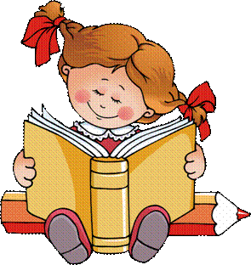
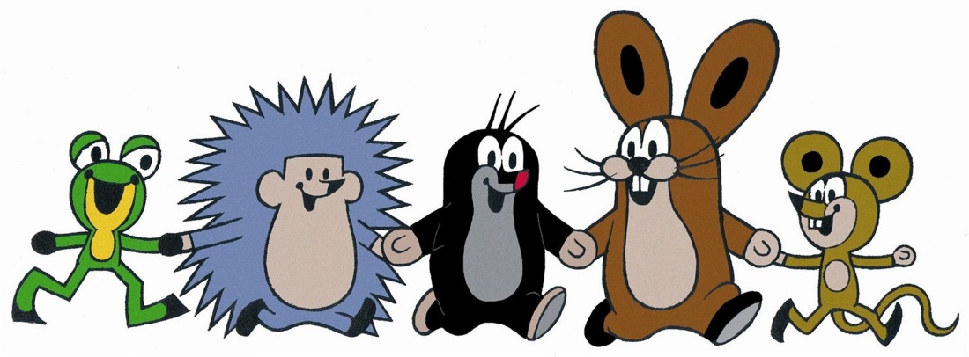
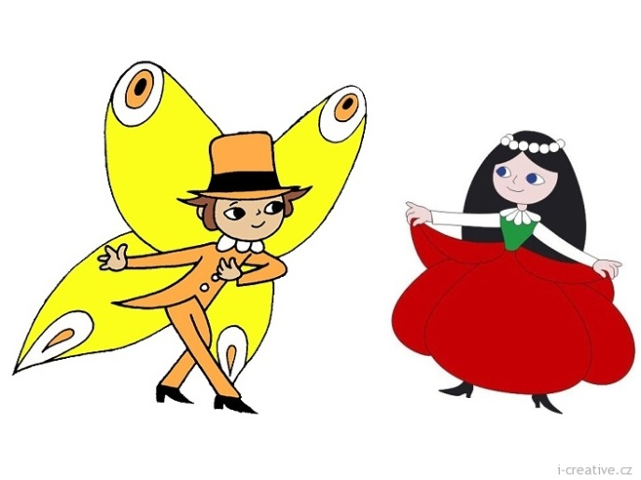
Mateřská škola Boršice
příspěvková organizace
U Hřiště 500
687 09 Boršice
PROJEKT
S knížkou celý rok
S knížkou celý rok
Ať už je to sychravý podzim nebo tuhá zima, je to období, kdy každý spěchá do tepla domova a nastává čas pro dobrou knihu a povídání příběhů. V dnešní době
je pro děti přirozenější televize než každodenní večerní čtení pohádky s maminkou. A to nás inspirovalo v mateřské škole, snažíme se děti přitáhnout ke čtené podobě jazyka a rodičům ukázat, jak je pro rozvoj dítěte velmi důležité každodenní čtení.
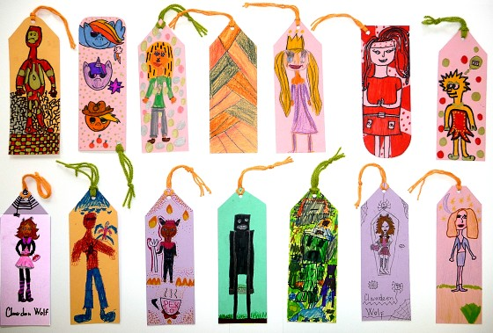
Projekt bude probíhat po celý školní rok 2015/2016. Každá třída si na vstupní dveře vytvořila jablíčko v barvě třídy a červíka. Pohádkový červík do jablíčka nejen vytvoří další cestičku, ale je především společným ukazatelem pro děti i rodiče, jakou knihu děti právě každodenně čtou. Díky tomu si rodiče s dětmi mohou povídat o příběhu, pohádce, kterou si společně s paní učitelkou přečetli před spánkem. V měsíci březnu si děti přinesou svou oblíbenou knihu a svým kamarádům ji budou moci představit, svůj oblíbený příběh přečíst.
Cílem tohoto projektu je přirozeně vést děti k psané podobě knihy, rozvíjet jejich mluvený projev, dětskou fantazii. Díky ilustracím podporujeme u dětí cit pro výtvarnou výchovu.
Závěrem školního roku si paní učitelky společně s dětmi ve své třídě vyhodnotí
celoroční čtení a společným povídáním si mohou vyhlásit nejoblíbenější knihu u dětí ve školce.
V průběhu roku lze s dětmi vytvářet různé výtvarné činnosti, které podpoří celoroční projekt s knihou. Například si děti mohu vytvořit záložku do své oblíbené knihy, papírový obal pro svoji knihu, ilustrovat si svůj vlastní pohádkový příběh……
Závěr:
V dnešní uspěchané době na děti není mnoho času a rodiče místo čtení na „dobrou noc“ dětem pustí DVD. Díky společnému čtení po obědě jsme měli možnost poznat, která maminka čte s dítětem a kde děti se spíše dívají na televizi. Díky projektu jsme měli možnost poznat, že děti znají spíše pohádkové postavy z amerických animovaných filmů a naše české pohádky a příběhy jako je Štaflík a Špagetka či Včelí medvídci neznají. Proto celoroční projekt „S knížkou celý rok“ byla velký přínosem nejen pro děti, ale i pro nás pedagogický sbor. Bylo velkou radostí dětem přiblížit krásu českého slovo v pohádkách.
